中國文化大學109年度高教深耕計畫活動成果紀錄表
子計畫 | 高教深耕計畫A4-2-2 曉峰學苑
具體作法 | A4厚植專業知識，啟發創新能力，提升就業知能
主題 | 從社區公民電廠探討再生能源的共享
內容 | 主辦單位：教務處綜合業務組  活動日期：2020/10/29 18:00-20:00  活動地點：中國文化大學圖書館7樓視聽教室  主 講 者：主婦聯盟環境保護基金會 賴曉芬講師  參與人數：36人  內容概要：  講師以講故事的口吻出發，探討為何要做能源，進而引導出因為「人要共生，所以要做綠電」。從此觀點出發,來介紹許多發電的方法，最引發深思的是「節電就是發電」的原理，讓我們反思。接著，論及「社區公民電廠」，講述主婦聯盟環境保護基金會是如何推廣，而將其實踐於生活中，並一一解釋人們誤以為的弊端。最後，將「社區公民電廠」連結聯合國永續發展目標：再生能源的共享,宣揚理念,並將其  落實在生活上！
活動  照片 | 活動照片電子檔名稱 | 活動照片內容說明
 | 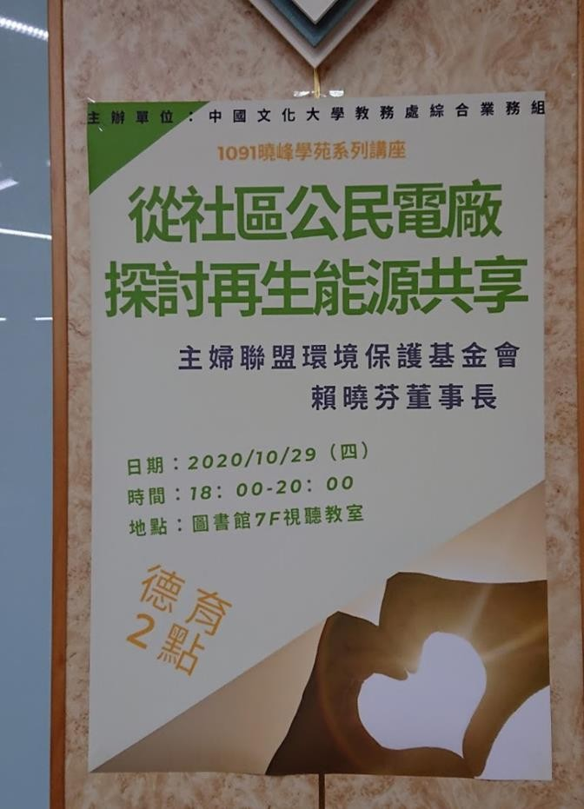 | 講座海報
 | 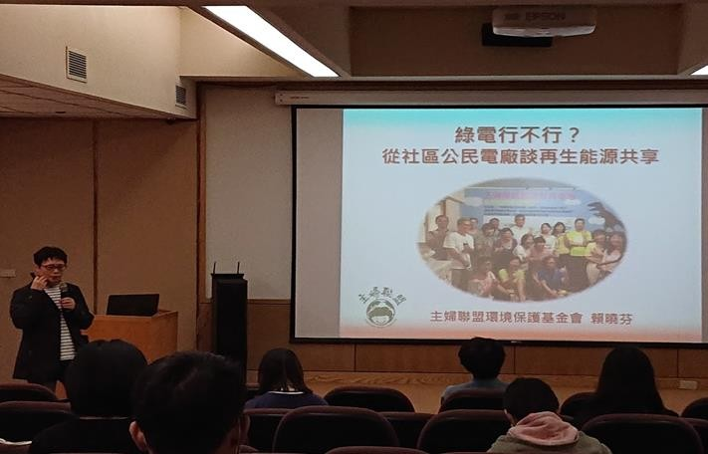 | 老師以講故事方式分享
 | 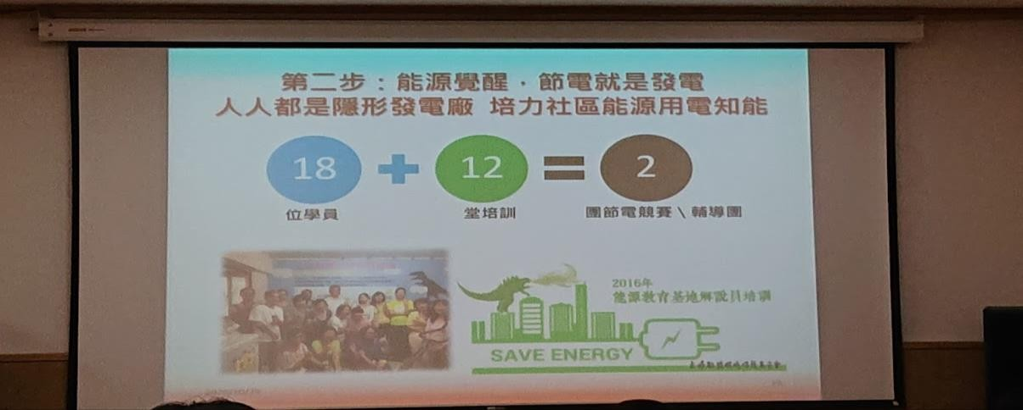 | 節電就是發電
 | 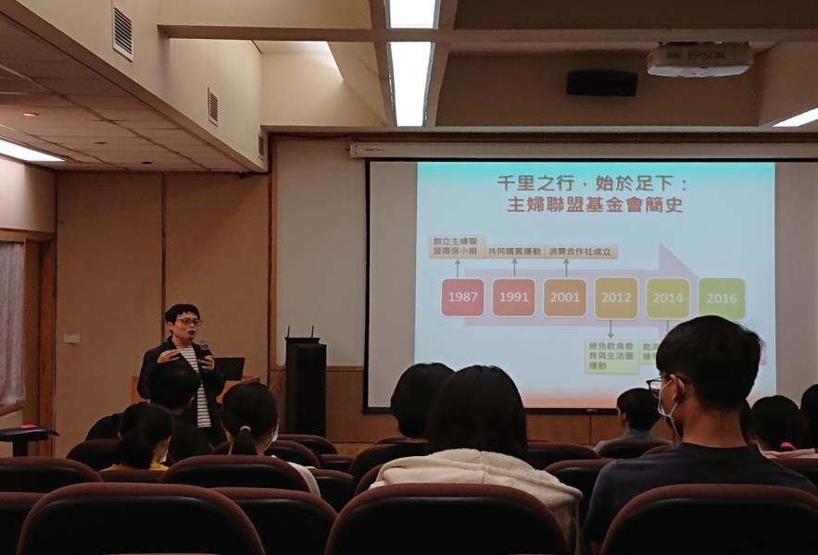 | 聽講的大家
 | 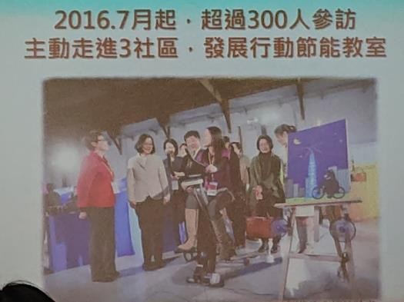 | 介紹社區公民電廠
 | 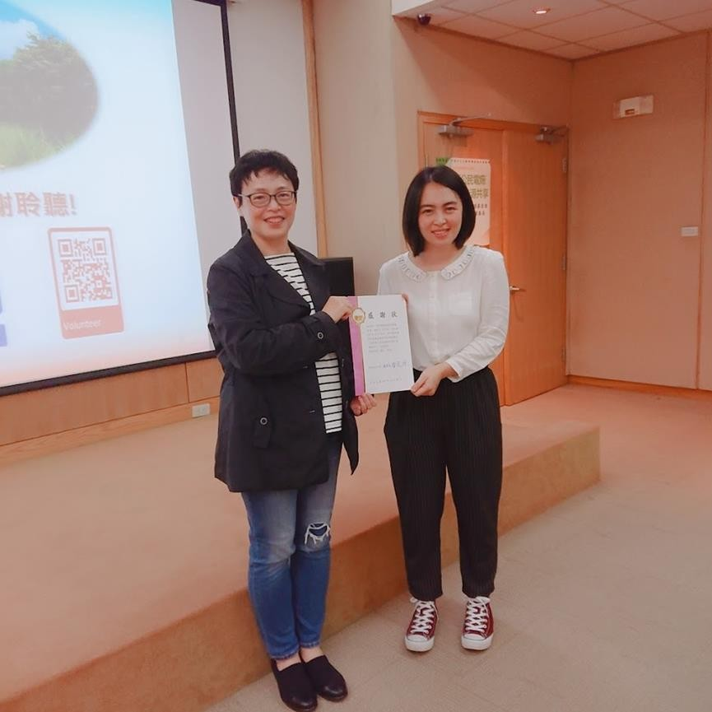 | 頒發感謝狀  感謝老師的分享

